Avropsvägledning
DIS Bränslepellets 2016
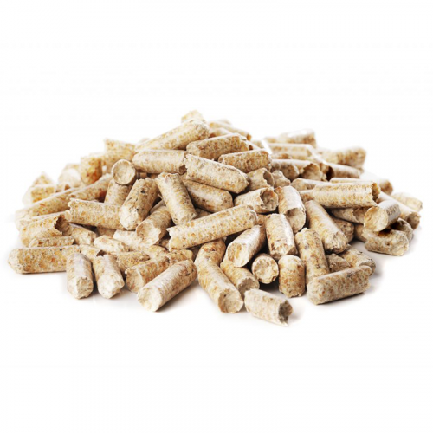

Innehåll
1. Inledning 3
2. Vad är ett dynamiskt inköpssystem, DIS? 3
2.1 Får vi använda Bränslepellets 2016? 3
2.2 Vad kan du köpa från Bränslepellets 2016? 3
2.3 Vem levererar på DISet? 3
3. Så använder du Bränslepellets 2016 4
3.1 Genomförandet av en specifik upphandling 4
3.2 Kontrakt 4
4. Har du frågor? 4

Inledning
Denna vägledning är framtagen i syfte att underlätta och tydliggöra genomförandet av en specifik upphandling i det dynamiska inköpssystemet (DIS) Bränslepellets 2016. Inköp genom ett DIS kallas för specifik upphandling. Den specifika upphandlingen genomförs av Adda Inköpscentral åt er.

Vad är ett dynamiskt inköpssystem, DIS?
Ett DIS skiljer sig från ett ramavtal då ett DIS är öppet för nya leverantörer under hela giltighetstiden. Fördelen med ett DIS är att det möjliggör att nya produkter, tjänster, omfattning, villkor med mera, kan ställas i den specifika upphandlingen. Detta ökar flexibiliteten och leder till kortare processer för er som upphandlande myndighet.

Får vi använda Bränslepellets 2016?
Inköpscentralens DIS kan användas av alla upphandlande myndigheter som omfattas av LOU. Det krävs alltså ingen särskild anmälan för att använda ett av våra DIS. Din organisation behöver inte heller betala en serviceavgift till Inköpscentralen för att använda våra DIS.

Vad kan du köpa från Bränslepellets 2016?
DIS Bränslepellets 2016 omfattar bulkleveranser av bränslepellets för fastighetsuppvärmning inklusive transport till er cistern. Bränslepellets 2016 är avsett för kommuner, kommunala bolag, samt statliga myndigheter.

Vem levererar på DISet?
Nya leverantörer kan kvalificera sig in när som helst under DIS:ets giltighetstid.
Om du som upphandlande myndighet saknar en leverantörer inför en specifika upphandling, kan ni, eller Adda Inköpscentral kontakta dem och be dem ansöka om kvalificering till DIS:et innan den specifika upphandlingen annonseras.
Aktuell lista med kvalificerade leverantörer ligger under fliken ”Stöddokument” på avtalets webbsida.

Så använder du Bränslepellets 2016
En specifik upphandling avser leveranser under en viss tidsperiod, minimum 12 och maximalt 48 månader. På underlagsblanketten anges önskad kontraktslängd i hela månader, inga förlängningsoptioner eller motsvarande är möjliga.
En specifik upphandling kan avse en eller flera anläggningar/förbrukningsställen, samtliga anläggningar tillhörande en upphandlande myndighet, eller en grupp av upphandlande myndigheter.
Efter genomförd specifik upphandling tecknas kontrakt mellan er och tilldelad leverantör.

Genomförandet av en specifik upphandling
En specifik upphandling omfattar nedanstående steg:
- Ni fyller i blanketterna ”Bilaga 2.3 Anläggningsförteckning” och ”Bilaga 2.4 Upphandlingsblankett”. Ifyllda blanketter sänds via e-post till dis@adda.se.
Instruktion för ifyllande av blankett ”Bilaga 2.3 Anläggningsförteckning” finns i dokumentet ”Instruktion till dokument 2.3 Anläggningsförteckning”.
- Anbudsinbjudan skickas elektroniskt (via TendSign) till samtliga leverantörer som för tillfället är kvalificerade.
- De leverantörer som önskar lämna anbud skickar in anbuden till Adda Inköpscentral elektroniskt. Normal anbudstid är minst 10 dagar.
- Anbud öppnas efter sista anbudsdag. Adda Inköpscentral utvärderar inkomna anbud, fattar tilldelningsbeslut samt tilldelar kontrakt.

Kontrakt
Ett kontrakt tecknas mellan er och tilldelad leverantör efter en specifik upphandling. Ett kontrakt kan som kortast löpa i 12 månader och som längst i 48 månader. Kontrakt måste tecknas under DIS ”Bränslepellets 2016” löptid.
Kontraktsmall finns under fliken Stöddokument på ramavtalets webbsida ”Bilaga 2.2 Kontraktsmall”.

Har du frågor?
Du är alltid välkommen att kontakta oss på Inköpscentralen om du har frågor om avtalet och hur köp går till. Inlämning av dokument eller specifika avtalsfrågor kan du ställa till inköparna som utför upphandlingar i DIS:et.

Telefon: 08-525 029 96
E-post: inkopscentralen@adda.se
E-post DIS: dis@adda.se

